Работа в материале (1 «в» класс)
Работа в материале (1 «г» класс)
Живопись (3 «а» класс)
План дистанционной работы преподавателя Хасанова Валерия Юрьевича
Название предпрофессиональной / общеразвивающей программы «Живопись», «Декоративно-прикладное искусство»
День недели вторник
Предмет | Класс | Дата  (день недели) | Описание  Задание на дистанционное обучение | Ресурс  Обратная связь
работа в материале | 1«в» | Вторник  7.04.2020 | Тема: «Орнамент в полосе для оформления закладки или браслет » работа рассчитана на 2 урока материал гуашь  1-й урок – Придумать и нарисовать эскиз композиции орнамента. За основу взять геометрические или растительные формы. Познакомиться с понятиями –РАППОРТ, РИТМ, СТИЛИЗАЦИЯ.  2-й урок – Задание выполняется на листе А3.размер композиции 6х30,8х30см. В работе возможно использовать Линейку, Циркуль, рисунок в карандаше  Работу сфотографировать и прислать преподавателю для получения рекомендаций. Пример: | Валерий Юрьевич Хасанов  hasanovv66@mail.ru
Работа в материале | 1 «г» | Вторник  7.04.2020 | Тема: «Орнамент в полосе для оформления закладки или браслет » работа рассчитана на 2 урока материал гуашь  1-й урок – Придумать и нарисовать эскиз композиции орнамента. За основу взять геометрические или растительные формы. Познакомиться с понятиями –РАППОРТ, РИТМ, СТИЛИЗАЦИЯ.  2-й урок – Задание выполняется на листе А3.размер композиции 6х30,8х30см. В работе, возможно, использовать Линейку, Циркуль, рисунок в карандаше  Работу сфотографировать и прислать преподавателю для получения рекомендаций.  Пример: | Валерий Юрьевич Хасанов  hasanovv66@mail.ru
живопись | 3 «а» | Вторник  7.04.2020 | Тема: «Натюрморт на окне. против света» работа рассчитана на 9 уроков.  1-й урок – Натюрморт ставиться на окно из 2-3-х предметов. Можно стеклянную или цветную вазу, графин несложной формы и фрукты--яблоки или груши.  2-й урок - Писать постановку при дневном или утреннем освещении. Нарисовать и закомпоновать предметы в листе.  3-й урок – прописать основные цветовые пятна.  Работу сфотографировать и прислать преподавателю для получения рекомендаций.  Пример:  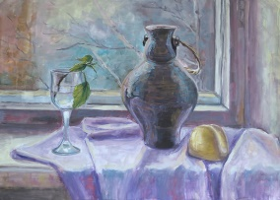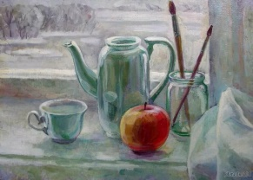 | Валерий Юрьевич Хасанов  hasanovv66@mail.ru

